|  |  |  |
| --- | --- | --- |
|  | TESTE DE NIVELAMENTO | |
| Colaborador: Chevaa | Matrícula: 888 | Setor: SEM0_CQ USI |
| Total de acertos: 7 | Total de erros: 3 | |

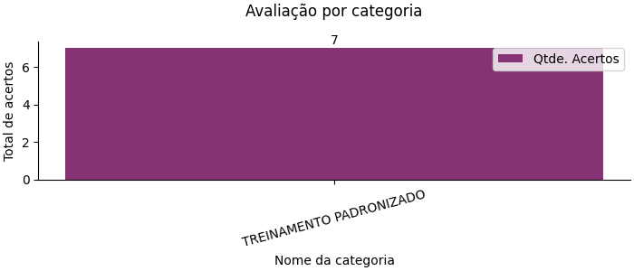

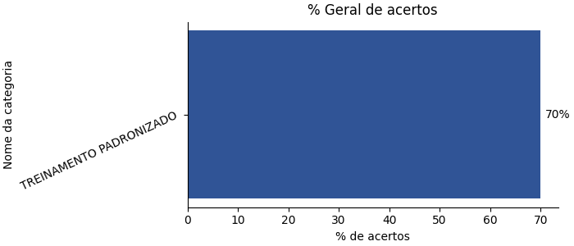

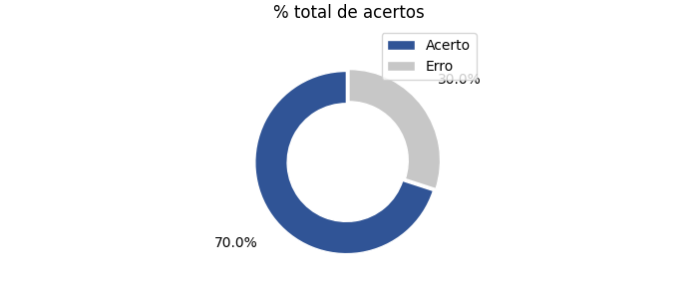

|  |
| --- |
| 1) Por que é importante a prática de "Segregação" no processo produtivo? (Categoria da Pergunta: TREINAMENTO PADRONIZADO) |
| |  | | --- | |  | |
| ( ) Para acelerar o processo de produção.  ( ) Para aumentar a quantidade de materiais produzidos.  (X) Para evitar o contato entre lotes e garantir a qualidade.  ( ) Para promover a mistura de peças. |
| Você errou! |

|  |
| --- |
| 2) Qual é a importância da limpeza da lente da máquina de medição Keyence? (Categoria da Pergunta: TREINAMENTO PADRONIZADO) |
| |  | | --- | |  | |
| ( ) Evitar manchas nas peças.  ( ) Manter os pinos de medição organizados.  ( ) Garantir a segurança dos operadores.  (X) Assegurar o funcionamento adequado do programa. |
| Você acertou! |

|  |
| --- |
| 3) Qual é a unidade de medida padrão usada em paquímetros e micrômetros? (Categoria da Pergunta: TREINAMENTO PADRONIZADO) |
| |  | | --- | |  | |
| (X) Milímetros  ( ) Centímetros  ( ) Polegadas  ( ) Metros |
| Você acertou! |

|  |
| --- |
| 4) De acordo com o texto, qual é o escopo do controle sanitário realizado pela ANVISA? (Categoria da Pergunta: TREINAMENTO PADRONIZADO) |
| |  | | --- | |  | |
| ( ) Somente a regulação de produtos médicos.  ( ) Apenas a vigilância de ambientes de saúde.'  (X) Controle da produção e consumo de produtos e serviços relacionados à saúde.  ( ) Regulação exclusiva de bares e restaurantes |
| Você acertou! |

|  |
| --- |
| 5) Qual é o propósito da etapa "Reconciliação" no PROC.124? (Categoria da Pergunta: TREINAMENTO PADRONIZADO) |
| |  | | --- | |  | |
| ( ) Garantir que os colaboradores estejam trabalhando corretamente.  (X) Assegurar que a quantidade ísica de produtos, materiais e ou insumos correspondem a quantidade descrita na OP física apontamento no ERP.  ( ) Garantir que todos os produtos sejam segregados.  ( ) Limpar as áreas de produção. |
| Você acertou! |

|  |
| --- |
| 6) O que o programa "Carreira Consciente" visa ajudar os colaboradores a se tornarem? (Categoria da Pergunta: TREINAMENTO PADRONIZADO) |
| |  | | --- | |  | |
| ( ) Líderes da empresa.  ( ) Especialistas em documentação.  (X) Protagonistas de seu próprio desenvolvimento.  ( ) Novos contratados. |
| Você acertou! |

|  |
| --- |
| 7) O que a sigla "LIRS" representa no contexto do PROC.124? (Categoria da Pergunta: TREINAMENTO PADRONIZADO) |
| |  | | --- | |  | |
| ( ) Etapas de produção de um novo produto.  ( ) Fases do ciclo de produção  (X) Limpeza de Linha, Identificação, Reconciliação e Segregação.  ( ) Números de telefone de contato para problemas no processo produtivo. |
| Você acertou! |

|  |
| --- |
| 8) O que representa nossas "CRENÇAS FUNDAMENTAIS" ? (Categoria da Pergunta: TREINAMENTO PADRONIZADO) |
| |  | | --- | |  | |
| ( ) Regras da empresa.  (X) Valores que guiam o comportamento da empresa.  ( ) Tarefas diárias dos funcionários.  ( ) Documentos de qualidade. |
| Você errou! |

|  |
| --- |
| 9) Em que país a Neodent iniciou suas atividades no desenvolvimento de soluções odontológicas? (Categoria da Pergunta: TREINAMENTO PADRONIZADO) |
| |  | | --- | |  | |
| ( ) Itália  (X) Brasil  ( ) Estados Unidos  ( ) Japão |
| Você acertou! |

|  |
| --- |
| 10) O que é enfatizado como a responsabilidade de todos os colaboradores no PROC.124? (Categoria da Pergunta: TREINAMENTO PADRONIZADO) |
| |  | | --- | |  | |
| ( ) Realizar as tarefas apenas em ordem alfabética.  ( ) Manter a área de produção sempre bagunçada.  ( ) Descartar todas as peças sem exceção.  (X) Verificar se os materiais estão devidamente identificados e segregados. |
| Você errou! |